- Герб Казани
- Источник: http://www.heraldicum.ru/russia/subjects/towns/kazan.htm
Древнейшая дошедшая до нас эмблема Казани - "печать Казанская" с Большой печати Ивана Грозного. Эмблема представляла собой изображение василиска в короне. Печать Казанская описана в царском указе 1766 года: "... на ней в каруне Василиск, крылья золото, конец хвоста золот". В первом русском гербовнике, "Титулярнике", также изображен герб Казанский. Тоже василиск в короне.
- 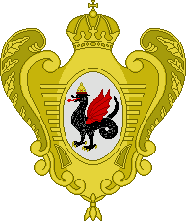
- Существует легенда, объясняющая смысл герба:
В давние времена на месте Казани жило множество змей. Татарский колдун с помощью магических заклинаний уничтожил всех змей. И только змеиный царь Зилант спасся и улетел на гору Джилантау. Но и оттуда он не давал покоя жителям. Лишь после того как волшебник Хаким одолел Зиланта люди смогли спокойно жить в городе.
На знамёнах Казанских полков (1730) изображался такой герб: "Змий черный под короной Казанской, крылья красные, поле белое".
- По материалам книги А.Висковатова
- Источник: Харис Р.Символика Татарстана.- Казань: Изд-во «Магариф», 2005.- 64 с.
- Герб города Казани, высочайше утвержденный 18 октября 1781 года, представлявший собой змия черного, под короною золотою казанскою с красными крыльями на белом поле, в XIX веке был видоизменен, и в нем змий черный обрел образ коронованного дракона, изображенного в гербе Казанской губернии (смотри), и стал называться Зилантом в память о легенде о Змеиной горе, вблизи которой когда-то был построен город. Более ранние изображения крылатого змия встречаются в русских печатях XVI века и рисунках булгарского периода. Однако сведений о том, что они были утверждены в качестве герба, то есть официального символа города или государства, в настоящее время нет.
- 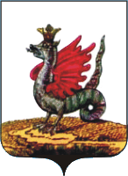
- Герб Казанской губернии, высочайше утвержденный 8 декабря 1856 года: «В серебряном щите черный коронованный дракон, крылья и хвост червленые, клюв и когти золотые; язык червленый. Щит увенчан Императорскою короною и окружен золотыми дубовыми листьями, соединенными Андреевскою лентою»*.
- 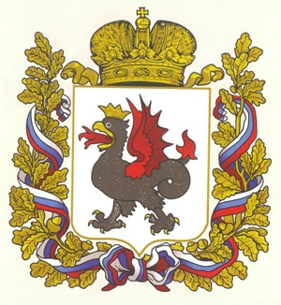
- * Описание П.П.фон Винклера в книге Гербы Российской империи...», изданной в С.-Петербурге в 1899 году.
Источник: http://www.heraldicum.ru/russia/subjects/towns/kazan.htm
В середине XIX века для городских гербов России были введены "украшения": короны, венки, ленты. Герб Казани в 1859 году был перерисован в соответствии с правилами геральдики, исчезла земля под ногами змея, щит должна была венчать "шапка Казанская". Описание проекта герба звучало следующим образом: "В серебряном щите черный коронованный дракон, крылья и хвост червленые, клюв и когти золотые, язык червленый".
- 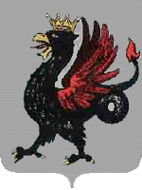

- Изображение взято из книги Сперансова "Земельные гербы России XII-XIX веков"
- На официальном сайте Администрации г.Казани "Тысячелетняя Казань" некоторое время был изображен проектный вариант герба города середины 2004 года.
- 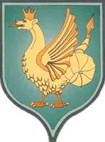
- В 2003 году началась работа по подготовке официальных документов о гербе города с целью его регистрации в Государственном геральдическом регистре. Участие в работе принимал "Союз геральдистов России". На рассмотрение депутатов было представлено несколько проектов. Они отличались цветом деталей Зиланта, наличием корон, щитодержателей.
- 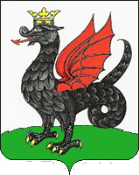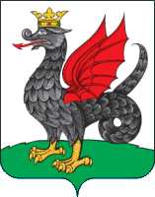
- 24 декабря 2004 года решением №37-21 "О символах муниципального образования город Казань" Казанский Совет Народных депутатов утвердил герб и флаг города Казани.
Источник: Харис Р.Символика Татарстана.- Казань: Изд-во «Магариф», 2005.- 64 с.
- 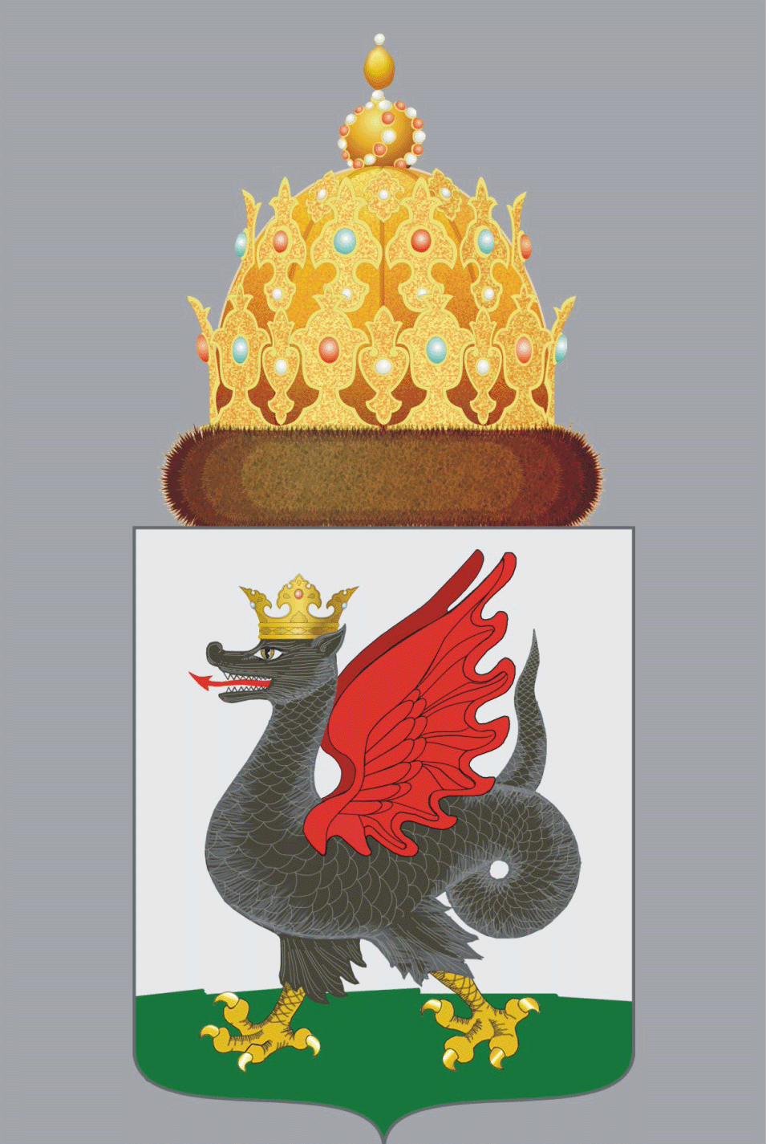
- Герб города Казани, включенный в Государственные геральдические регистры Республики Татарстан и Российской Федерации: «В серебряном поле на зеленой земле — черный дракон с червлеными крыльями и языком, с золотыми лапами, когтями и глазами, увенчанный золотой короной», где земля символизирует хранительницу жизни и богатств, зеленый цвет — зелень весны, возрождение; золото — богатство; серебряный — благородство, чистоту; червленый — храбрость, мужество, неустрашимость, зрелость; черный — благоразумие, мудрость, честность.
Щит может быть увенчан Казанской шапкой, которая указывает на статус города как столицы.

